深圳实验学校高中部高二数学周末作业（2）20150314
复数及其应用
班 学号 成绩
一、选择题（共8小题，每题5分，共40分）
1．复平面内表示复数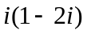的点位于…………………………………………………（ ）
A．第一象限 B．第二象限 C．第三象限 D．第四象限
2．设复数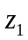，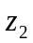在复平面内的对应点关于虚轴对称，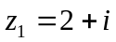，则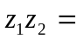………（ ）
A．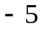 B． C．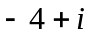 D．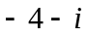
3．已知复数满足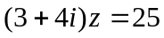，则………………………………………………（ ）
A．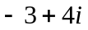 B．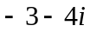 C．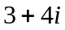 D．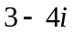
4．设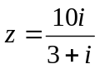，则的共轭复数为………………………………………………………（ ）

A．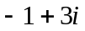 B．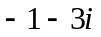
C．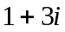 D．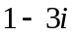
5．若为虚数单位，图中复平面内点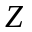表示复数，
则表示复数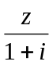的点是…………………（ ）
A．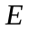 B．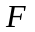
C． D．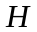
6．已知是虚数单位，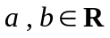，得“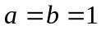”是“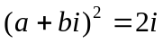”的………（ ）
A．充分不必要条件 B．必要不充分条件
C．充分必要条件 D．既不充分也不必要条件
7．设是虚数单位，表示复数的共轭复数．若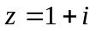，则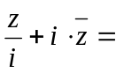…………（ ）
A．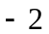 B．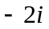 C． D．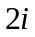
8．满足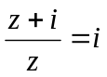（为虚数单位）的复数……………………………………………（ ）
A．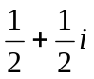 B．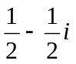 C．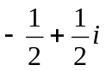 D．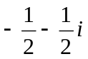
二、填空题（共6小题，每题5分，共30分）
9．复数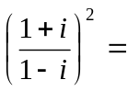 ．
10．若复数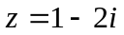（为虚数单位），则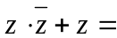 ．
11．已知复数，则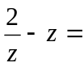 ．
12．在复平面内，复数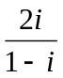对应的点的坐标为 ．
13．设复数满足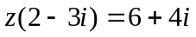（其中为虚数单位），则的模为 ．
14．已知，是虚数单位，若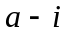与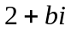互为共轭复数，则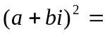 ．
三、解答题（共6小题，共80分）
15．（本小题满分12分）
已知复数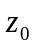满足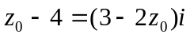（为虚数单位），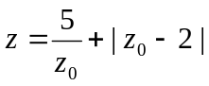，求一个以为根的实系数一元二次方程．

16．（本小题满分12分）
已知复数满足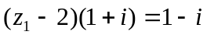（为虚数单位），复数的虚部为2，且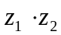是实数，求．

17．（本小题满分14分）
已知复数满足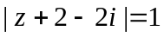，求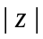的最大值和最小值及相应的值．

18．（本小题满分14分）
设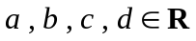，求关于的方程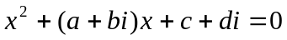有实数根的充要条件．

19．（本小题满分14分）
（1）设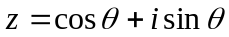，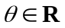．用数学归纳法证明：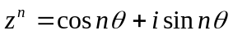，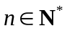；
（2）利用（1）推导三倍角公式：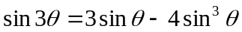，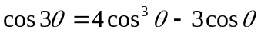．

20．（本小题满分14分）
设为虚数，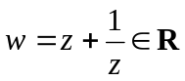，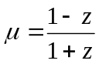．
（1）证明：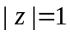；
（2）证明：是纯虚数；
（3）若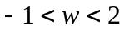，求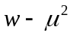的取值范围．

参考答案：
一、选择题AADD D ACB
二、填空题9．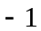 10．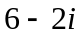 11． 12．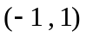 13．2 14．
三、解答题15．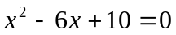 16．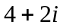
17．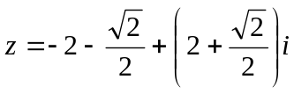时，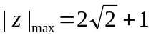；
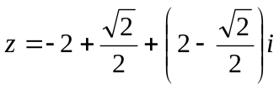时，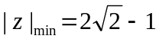．
18．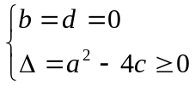或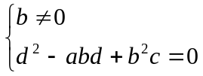 19．略
20．（1）设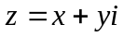（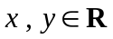，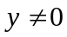），余略；（2）略解，可以化得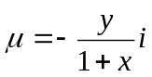；
（3）略解，由（1）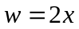，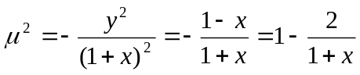，
所以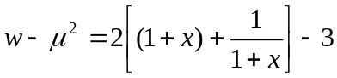，又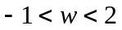，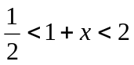
结合对勾函数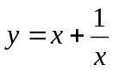的单调性，可得的取值范围是

